Лекция на тему:
ОВОЩИ ДЛЯ ЗДОРОВЬЯ
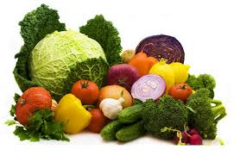

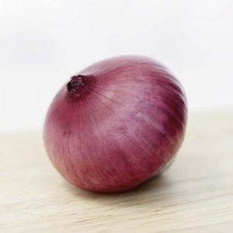
Лук.
Лук имеет резкий запах и приносит слезы нашим глазам, но при этом является одним из самых популярных овощей в мире! Существуют различные виды лука - красный лук, зеленый лук, фиолетовый. У лука есть много преимуществ для здоровья по сравнению с другими овощами. Он помогает в лечении ряда заболеваний, а также снижает риск развития таких болезней, как рак. Лук содержит практически все питательные вещества, которые необходимы организму. Содержание воды в луке почти 80%. Основные питательные вещества в луке – углеводы, белки и жиры, также присутствуют минералы фосфор, цинк и калий. Лук также содержит кальций и витамины. Хотя все виды лука являются полезными для здоровья, некоторые виды более эффективны при определенных условиях. Так, например зеленый лук помогает сократить в ногах отеки и лечить простуды лучше, чем другие виды лука.
Лук может помочь предотвратить целый ряд заболеваний. Если вы страдаете от астмы, лук, безусловно, хорош для вас. Это простое домашнее средство: для предотвращения приступа, смешайте половину столовой ложки лукового сока с половиной столовой ложки мёда, и эту смесь употребляйте три-четыре раза в день. Эта смесь поможет избежать будущие приступы астмы.
Вы можете быть удивлены, узнав, что одним из преимуществ лука является профилактика остеопороза. Недавние исследования в Швейцарии показывают, что лук содержит пептид, который может предотвратить остеопороз. Так что если вы хотите предотвратить эту страшную болезнь костей, ешьте лук! Еще одна польза для здоровья от лука является то, что он предотвращает сердечно-сосудистые заболевания, такие как гипертония и атеросклероз, помогает снизить уровень холестерина. Красный лук, полезен более других, при лечении сердечно-сосудистых заболеваний.
Самый простой и дешевый способ в лечении бессонницы это вдыхать запах ломтиков лука пред сном. Вы будете спать через пятнадцать минут!

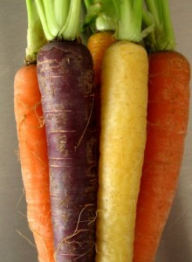
Морковь.
Морковь является корневым овощем, который имеет индо-европейское происхождение. Корень этого овоща является съедобной частью, и он считается питательным и полезным для здоровья. Морковь является богатым источником многих различных питательных веществ, таких как белки, углеводы, витамины, железо. Бета-каротин делает морковь важнейшим источником питания в борьбе при проблемах со здоровьем. Питательные вещества, присутствующие в сырой моркови распадаются, когда она готовится. Таким образом, польза для здоровья сырой моркови намного выше, чем приготовленной.
Важность потребления моркови в предотвращении сердечных проблем была подчеркнута врачами и научными коллективами. Согласно исследованиям, проведенным в лаборатории Вольфсон (Эдинбург), уменьшается уровень холестерина на 11% в течение трех недель, если 7 унций моркови включены в ежедневный рацион. Риск сердечных приступов снижается в 3 раза при регулярном употреблении моркови. Морковь помогает в снижении уровня сахара в крови. Каротиноиды в морковном соке полезны для регулирования уровня сахара, что предотвращает сахарный диабет.
При употреблении моркови улучшается внешний вид волос, кожи и ногтей. Она также способствует снижению высокого кровяного давления, а также уровня холестерина. Морковь благотворно влияет на эндокринные железы и надпочечники, помогает в укреплении почек.
Капуста.
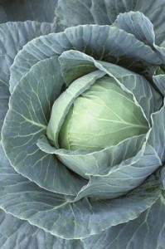
Капуста листовой зеленый овощ, обогащенный несколько жизненно важными питательными веществами, как витамины С, Е, А, железо, магний, сера и калий, все из которых составляют целебные свойства этого овоща. Капуста широко потребляется во всем мире, за то, что она недорогая и легко доступна круглый год.
Капуста овощ семейства крестоцветных, другими важными членами которого являются, брюссельская капуста и брокколи. Наиболее распространенный вид этого овоща это зеленая капуста. Часть овоща, которую, как правило, едят называется головой капусты, которая является кластером из нескольких слоев незрелых листьев. Как и другие члены семьи крестоцветных, капуста тоже известна и высоко ценится за свою питательную ценность и лечебные свойства.
Капуста содержит высокий уровень серы, кальция, железа, калия и магния. С другой стороны, она не содержит холестерина и вредных насыщенных жиров, а также имеет очень низкое содержание калорий. В 70 г капусты примерно содержится около 15 калорий, 4,3 г углеводов, 2,2 г клетчатки и 0,1 г жира. Такое же количество капусты содержат почти 21,7 мг витамина С, 48,2 мкг витамина К, 0,1 мг витамина Е, 70 мкг витамина А, 56 мкг фолиевой кислоты, 24,5 мг кальция, 19,6 мг магния, 0,3 мг железа и 161 мг калия.
В традиционной медицине листья капусты используют для смягчения воспаления, а современные исследования показали её эффективность в снижении риска многих видов онкологических заболеваний, включая рак желудка и рак толстой кишки. Капуста имеет детоксические свойства, она может очистить кровь от токсинов. Свежий сок капусты также оказался очень эффективным для лечения желудка и язвенной болезни. Это связано с высоким содержанием серы в капусте, которая необходима организму, чтобы бороться с инфекциями.
Преимущества капусты для здоровья – это предоставление помощи от запоров, улучшение зрения, снижение уровня сывороточного холестерина, профилактика болезни Альцгеймера и ингибирования роста опухоли. Высокое содержание клетчатки делает её очень полезной для пищеварительной системы. Витамин К который есть в капусте, играет важную роль в процессе свертывания крови. Наряду с этим, одним из наиболее важных преимуществ для тех, кто пытается похудеть в том, что в капусте очень низкое содержание калорий и с ее помощью можно построить мышцы.
В мире только несколько овощей обогащенных таким большим количеством жизненно важных питательных веществ, поэтому ешьте капусту, и она поможет вам прожить долгую и здоровую жизнь.
Брокколи.
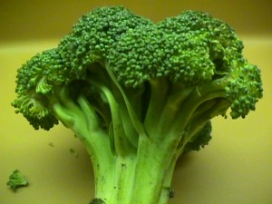
Брокколи зеленый или темно-красного цвета овощ, который очень похож на цветную капусту, оба из которых принадлежат к одному семейству овощей. Преимущества для здоровья брокколи могут быть в первую очередь связаны с большим содержанием витаминов, минералов и антиоксидантов. Брокколи или Brassica aleracea – это растение относится к семейству Brassicaceae, которое включает в себя такие овощи, как капуста, цветная капуста и брюссельская капуста. Брокколи удивительный овощ, являющийся одним из самых значительных источников нескольких важных витаминов, таких как витамин А, витаминов С, К, В6 и витамина В12, а также фолиевой кислоты. Он богат кальцием, калием, хромом, магнием, железом и цинком. В брокколи высокое содержание витамина С, укрепляющего иммунную систему и способствующего усвоению железа. Кальций и калий, которые содержатся в брокколи, полезны при остеопорозе и высоком кровяном давлении. Кальций также обеспечивает здоровье зубов и костей, а калий является важным минералом для обмена веществ, водного баланса, функций сердца и почек. Так как брокколи содержит значительное количество хрома, он может помочь людям с диабетом регулировать уровень сахара в крови и инсулина.
Поэтому, брокколи является идеальной пищей, которая может помочь в предотвращении нескольких распространенных заболеваний, включая катаракту, высокое кровяное давление, остеопороз, простуду, диабет и даже рак и опухоли. Вместе с тем, чтобы сохранить питательные качества этого овоща, старайтесь избегать длительного приготовления. Оно может привести к сокращению его витаминов и минеральных веществ. Попробуйте приготовить его простыми способами, на пару или выпекая избегая жарки в излишке масла или жира. Также полезно готовить с брокколи суп или есть в сыром виде.
Шпинат.

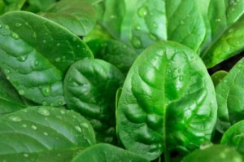
Шпинат – листовой овощ с нежной консистенцией и цветом зеленого нефрита. Одно из важных преимуществ шпината это предотвращение сердечных заболеваний, остеопороза, артрита, рака толстой кишки. Шпинат уже давно считается важным пищевым продуктом для поддержания тела свободного от различных проблем со здоровьем. Шпинат помогает в решении проблем с костями, поскольку оказывается отличным источником кальция, необходимого для укрепления костей.
Наличие кальция, витамина К, фолиевой кислоты и железа в шпинате делает его питательным и таким образом, полезным для здоровья. Витамины (А и С), присутствующие в шпинате предотвращают окисление холестерина и уменьшают риск сердечных заболеваний. Магний, который присутствует в изобилии в шпинате, способствует снижению высокого кровяного давления и обеспечивает здоровье сердца.
Шпинат содержит бета-каротин, антиоксидант, который помогает бороться с развитием катаракты. Лютеин, фитонутриент присутствующий в шпинате предотвращает развитие дистрофии сетчатки, которая является возрастной проблемой. Процессу формирования химических веществ, необходимых для свертывания крови помогает витамин К, которым богат шпинат. Потребление шпината оказывается полезным при: опухолях, анемиях, бессоннице, запорах, высоком кровяном давлении, нервных истощениях, невритах, расстройствах желудка, бронхита.
Шпинат полезен для здоровья, и важен в нашем рационе. Следует использовать рецепты салата из шпината в диете в целях предотвращения различных проблем со здоровьем и для укрепления костей.
Помидоры.
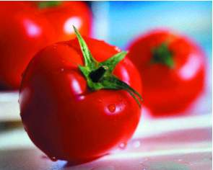
Можете ли вы себе представить, как много пользы для здоровья, связанной с малым плодом томата? Они помогают в области предупреждения и борьбы с некоторыми опасными для жизни заболеваниями. В помидорах содержаться четыре основных каротиноидов - альфа-каротин, бета-каротин, ликопин и лютеин. Каждый из каротиноидов обладает отдельным преимуществом и необходим для организма. Когда все четыре каротиноида работают вместе, это имеет большое значение для здоровья.
Красный пигмент в помидорах это ликопен. Он отвечает за передачу красного цвета томатов. Это один из самых сильных антиоксидантов и борется со всеми свободными радикалами, которые присутствуют в организме. Поэтому он не позволяет какому-либо свободному радикалу причинить ущерб в любой из клеток организма. Ликопен также заботится о здоровье сердца, простаты и поджелудочной железы. Исследования подтвердили, что люди, потребляющие около 7 порций или более сырых помидоров, снижают возможность болезней толстой кишки, желудка и прямой кишки на 60%.
Помидоры богаты калием. Около 534 мг калия содержится в стакане томатного сока. Мы все знаем, что калий является очень важным, для некоторых функций организма, и многие из нас испытывают в нём недостаток в нашей повседневной жизни.
Еще одно преимущество потребления помидоров – это профилактика рака легких. Так как помидоры содержат кумаровую и хлорогеновую кислоты, которые помогают в блокировании некоторых канцерогенных веществ табака. Как только эти канцерогены заблокированы, мы защищены от вредного воздействия дыма и шансы на развитие рака легких снижаются.

